Приложение 1 к Правилам присвоения

ученых званий (ассоциированный профессор

(доцент), профессор)

**Справка**

о соискателе ученого звания ассоциированного профессора

по научному направлению «Химические науки» 10300 (по специальности 02.00.03- органическая химия)

1 Фамилия, имя, отчество (при его наличии) Муратбекова Айгуль Акижановна

2 Ученая степень (кандидата наук, доктора Кандидат химических наук (FK наук, доктора философии (PhD), доктора 0008696, протокол №9 от ВАК по профилю) или академическая степень Министерства высшего образования и доктора философии (PhD), доктора по науки РК от 28.09.2001 года).

профилю или степень доктора философии (PhD), доктора по профилю, дата присуждения

3 Ученое звание, дата присуждения -

4 Почетное звание, дата присуждения -

5 Должность (дата и номер приказа о Доцент (ассоциированный профессор) назначении на должность) приказ №277 от 08.09.2003 года.

6 Стаж научной, научио-педагогической Всего 27 лет 8 месяцев, в том числе в деятельности должности доцента (ассоциированный

профессор) 19 лет 8 месяцев

7 Количество научных статей после защиты Всего: 15,

диссертации / получения ученого звания В изданиях рекомендуемых ассоциированного профессора (доцента) уполномоченным органом - 13,

В научных журналах, входящих в базы компании Clarivate Analytics (Кларивейт Аналитике) (Web os Science Core Collection, Clarivate Analytics (Веб оф Сайпс Кор Коллекшн, Кларивейт Аналитике),Scopus или JSTOR (ДЖЕЙСТОР) - 2

8 Количество изданных за последние 5 лег Учебное пособие: Жобалау непздер! монографий, учебников, единолично жэне зауыттарды жабдьщтау. написанных учебных (учебно­ Караганды: «Арко» баспасы, 2019. - методическое) пособий 180 6.

ISBN 978-601-204-474-4

9 Лица, защитившие диссертацию под его руководством и имеющие ученую степень (кандидата наук, доктора наук, доктора философии (PhD), доктора но профилю или академическая степень доктора философии (PhD), доктора по профилю или степень доктора философии (PhD), доктора по профилю

10 Подготовленные под его руководством лауреаты, призеры республиканских, международных, зарубежных конкурсов, выставок, фестивалей, премий, олимпиад.

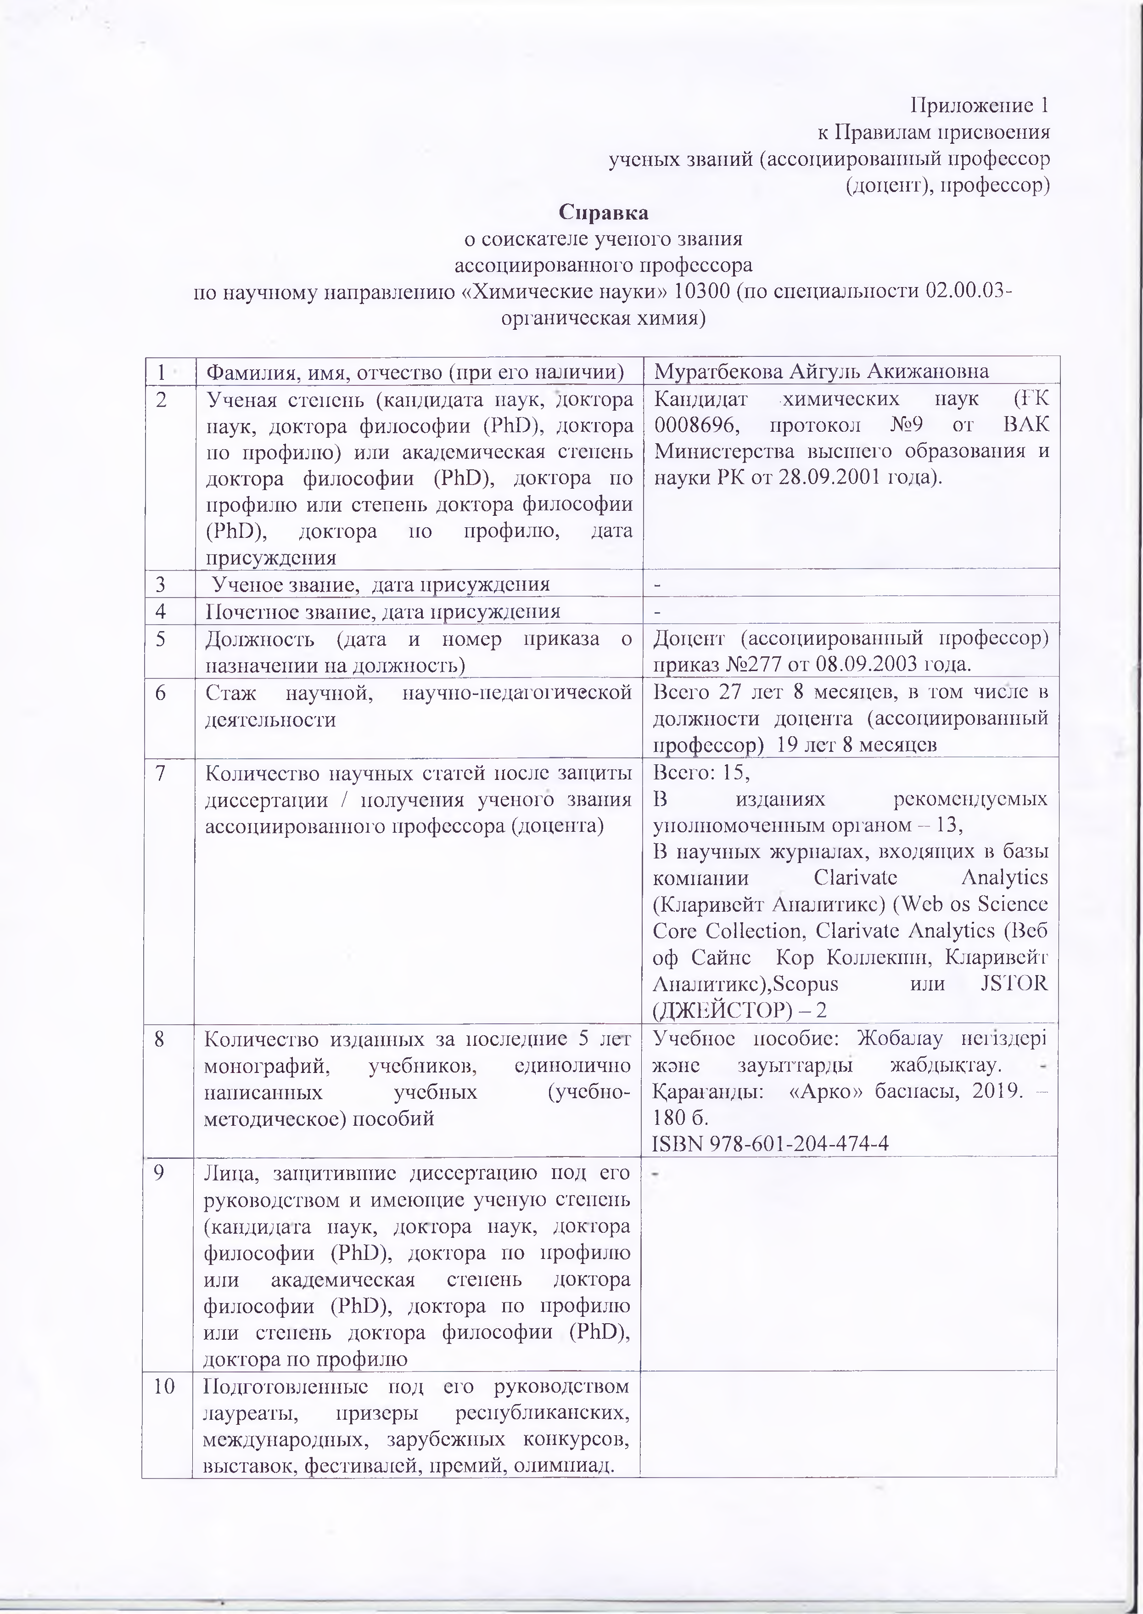

11 Подготовленные под его руководством чемпионы или призеры Всемирных универсиад, чемпионатов Азии и Азиатских игр, чемииона или призера Европы, мира и Олимпийских игр

12 Дополнительная информация 2018 - Лучший преподаватель вуза

Заведующий кафедрой химической

технологии и нефтехимии W V > Тусшхан Л.

